Инструкция для личного кабинета iCargo
- Перейти по ссылке: https://mirazh.pulkovo-cargo.ru/pls/apex/f?p=710
- Нажать на клавишу «Создать личный кабинет» и занести необходимые данные
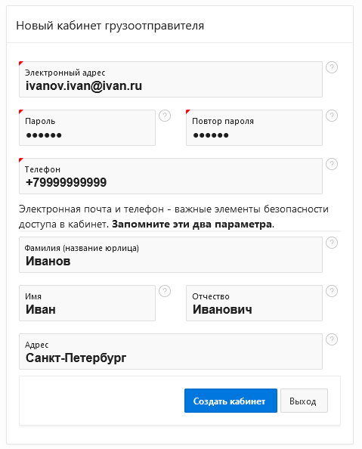
- В случае регистрации юрлица рекомендуем вводить название так, чтобы было удобно себя идентифицировать - кратко, без формы собственности (не АО «Грузовой терминал Пулково», а ГТП)
- В результате появится следующие окно
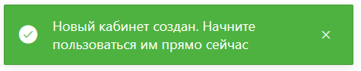
- На главной странице выбрать «Новые заявки», далее «Создать новую заявку», заполнить необходимые поля, и нажать «Сохранить заявку»
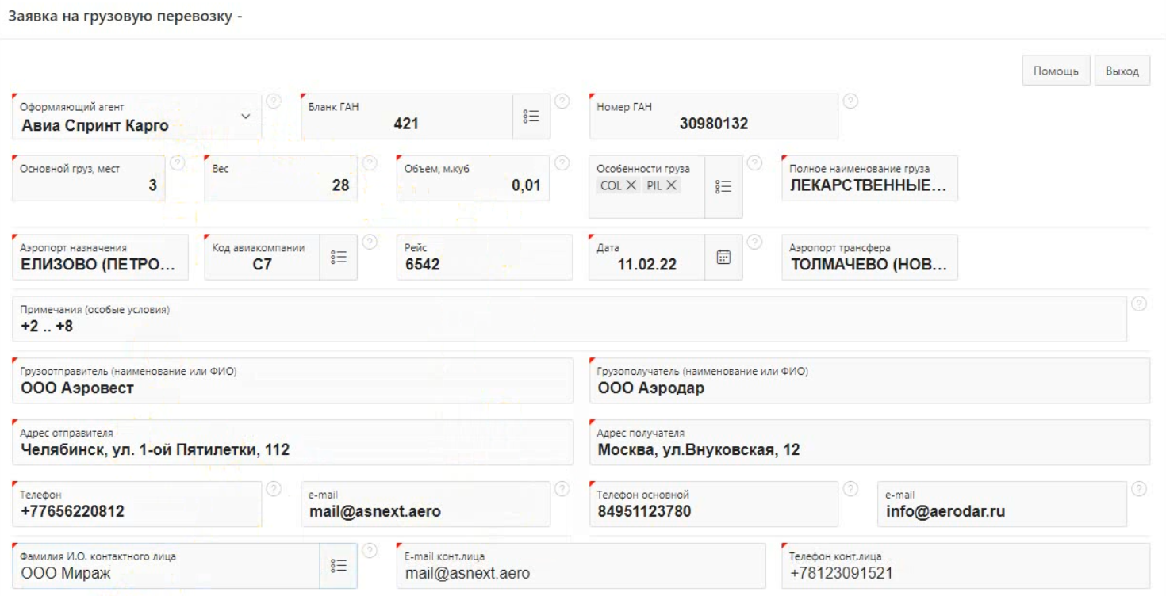
- После сохранения, если вам нужно разделить груз на несколько отдельных категорий, после записи заявки нажмите на кнопку «Информация о грузе».
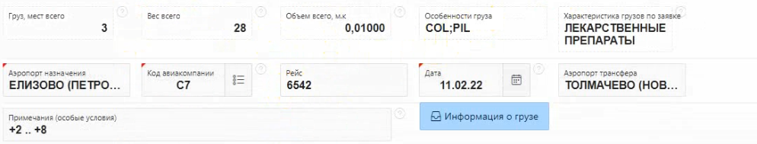
- Заполните необходимую информацию
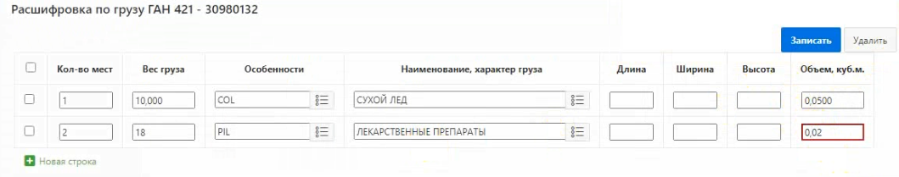
- После описания груза, можно просто сохранить заявку в личном кабинете или отправить в терминал.
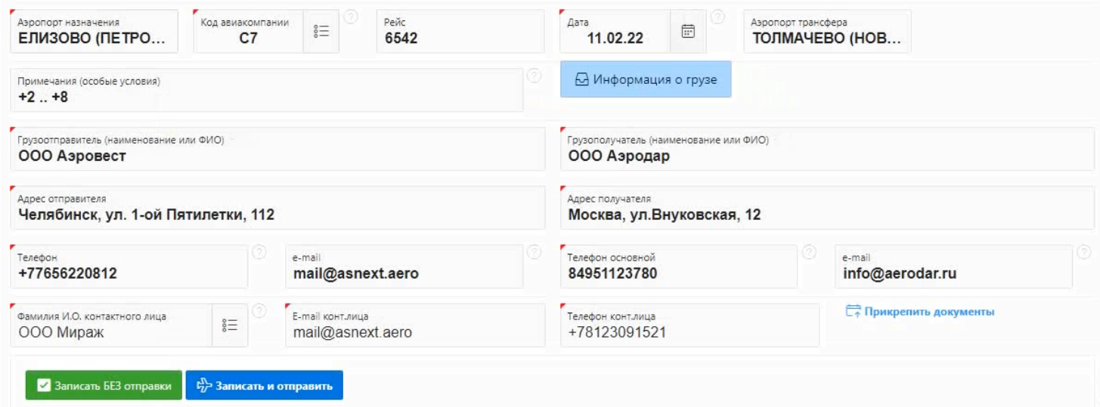
- При нажатии кнопки «Запись БЕЗ отправки» заявка сохранится во вкладке «Новые заявки», где ее можно будет отредактировать.
- При нажатии кнопки «Записать и отправить» заявка попадет во вкладку «Заявки в ожидании» с актуальным статусом. Там же можно распечатать заявку и декларацию безопасности, а также отредактировать заявку при необходимости.
- Отработанные заявки находятся во вкладке «Исполненные заявки». В данной вкладке можно распечатать заявку и декларацию, и посмотреть историю ГАН
- Во вкладке «Настройки» можно редактировать информации о профиле:
  - Изменить ФИО, номер телефона. (Почту изменить нельзя)
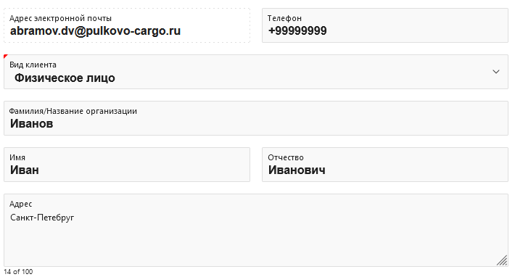
  - Также можно изменить вид клиента на юр. лицо. При вводе ИНН происходит автоматическая проверка юр. лица и подставляется КПП.
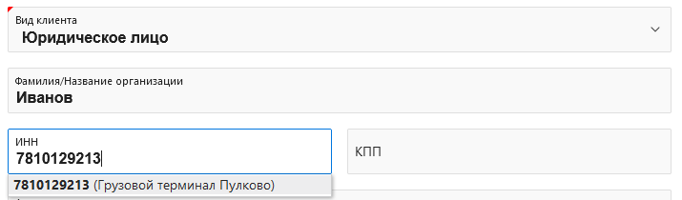
  - Также можно выбрать информирование: либо всю информацию присылать на указанную почту и телефон, либо указать разные контакты для импорта и экспорта.
